FIȘA DE EVALUARE A CRITERIILOR DE SELECTIE
M 04/6B “Dezvoltarea zonelor rurale pentru a valorifica potentialul de crestere al teritoriului GAL Plaiurile Oltului”
(art. 20, alin. (1), lit. b), d), e) și g) din Reg. (UE) nr. 1305/2013)

INFORMATII GENERALE OBLIGATORII CU PRIVIRE LA SOLICITANT SI APLICATIE

Numărul de înregistrare al Cererii de finanţare (CF) din Registrul de intrari – iesiri al Asociatiei GAL Plaiurile Oltului

Numărul de înregistrare privind incadrarea Cererii de finanţare (CF)

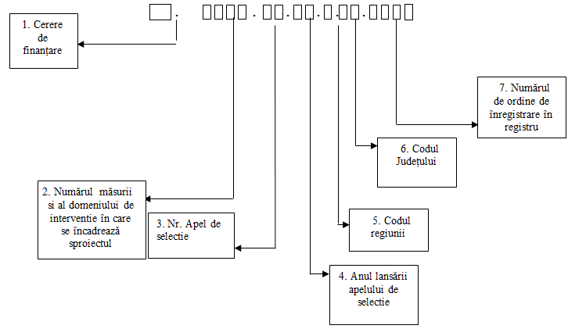
DENUMIRE SOLICITANT
TITLUL PROIECTULUI
NUMARUL SI DATA LANSARII APELULUI DE SELECTIE DE CATRE GAL
DATA INREGISTRARII PROIECTULUI LA GAL
OBIECTIVUL PROIECTULUI
AMPLASAREA PROIECTULUI (LOCALITATE)
STATUT JURIDIC SOLICITANT
DATE PERSONALE REPREZENTANT LEGAL
NUME
PRENUME
FUNCTIE REPREZENTANT LEGAL

- VERIFICAREA CRITERIILOR DE SELECTIE

Nr. crt. | Criteriu de selectie | Punctaj maxim | Punctaj acordat
1. | Proiectul este realizat in parteneriat | Max. 25 p
1.1 | Se va puncta acest criteriu daca solicitantul este o asociatie de dezvoltare intercomunitara care vizeaza cel putin 2 UAT-uri din teritoriul GAL. | 25 p
2. | Proiectul include elemente inovative | Max. 20 p
2.1 | Proiectul include elemente inovative - se vor puncta investitiile ce vizeaza introducerea de tehnologii si echipamente cu caracter inovator care au ca scop imbunatatirea serviciilor locale; | 20 p
3. | Proiectul include actiuni care conduc la indeplinirea obiectivelor transversale mediu si clima | Max. 15 p
3.1 | Proiectul include actiuni care conduc la indeplinirea obiectivelor transversale mediu si clima - se vor puncta investitiile ce vizeaza eficientizarea energetică a investițiilor prin economisirea energiei | 15 p
4. | Proiectul prevede crearea si mentinerea pe perioada de implementare si monitorizare a unor noi locuri de munca cu norma intreaga | Max. 15 p
4.1. | Proiectul prevede crearea a cel putin unui loc de munca avand norma intreaga | 15 p
5. | Solicitantul face parte din categoria celor care nu au primit anterior sprijin comunitar pentru o investitie similara | Max. 25 p
5.1 | Punctarea acestui criteriu se va realia numai daca nu a mai fost finantata o investitie similara la nivelul aceluiasi UAT. In cazul ADI punctarea criteriului se va realiza daca niciuna dintre localitatile membre in care se realizeaza investitia nu a mai beneficiat de finantare nerambursabila pentru investitii similare. | 25 p
TOTAL |  | 100 pct

Evaluarea criteriilor de selectie se face numai in baza documentelor depuse odata cu Cererea de Finantare.

Expertii verificatori completeaza, semneaza si dateaza Fisa de evaluare a criteriilor de selectie si inscrie punctajul total acordat. Dacă există divergenţe între expert şi persoana care verifică munca expertului, acestea sunt mediate/rezolvate de un al treilea angajat GAL, desemnat in acest sens.

B. CONCLUZIA VERIFICĂRII CRITERIILOR DE SELECTIE

Punctajul total al criteriilor de selectie (maxim 100 p) este: __________________.

Observatii:
............................................................................................................................................................................................................................................................................................................................................................................................................................................................................................................................................................................................................................................................................................

Verificat de: Expert 2
Nume și prenume:…………………………………………
Semnătura:…………………………………………………
Data: ………..……………………………………………...

Întocmit de: Expert 1
Nume și prenume:…………………………………………
Semnătura:………………………………………………..
Data: ……………………………………………..………..

METODOLOGIE DE APLICAT PENTRU VERIFICAREA CRITERIILOR DE SELECTIE

CS.1. Proiectul este realizat in parteneriat – maxim 25 puncte
DOCUMENTE PREZENTATE | PUNCTE DE VERIFICAT ÎN CADRUL DOCUMENTELOR PREZENTATE
Cererea de finantare  Documentele juridice de infiintare ale Solicitantului | Expertul verifica daca solicitantul este o asociatie de dezvoltare intercomunitara care vizeaza cel putin 2 UAT-uri din teritoriul GAL.  Punctarea acestui se va face in baza documentelor justificative prezentate de solicitant.  Expertul inscrie ”25 puncte” daca in urma verificarii sunt indeplinite conditiile.  In caz contrar expertul inscrie 0.

CS. 2. Proiectul include elemente inovative - maxim 20 puncte
DOCUMENTE PREZENTATE | PUNCTE DE VERIFICAT ÎN CADRUL DOCUMENTELOR PREZENTATE
Cererea de finantare  Studiul de Fezabilitate/DALI  Alte documente ale Cererii de Finantare | Se verifica daca proiectul propune in Studiu de fezabilitate / DALI / Cererea de finantare investitii ce vizeaza introducerea de tehnologii si echipamente cu caracter inovator care au ca scop imbunatatirea serviciilor locale.  Expertul inscrie ”20 puncte” daca in urma verificarii sunt indeplinite conditiile.  In caz contrar expertul inscrie 0.

CS. 3. Proiectul include actiuni care conduc la indeplinirea obiectivelor transversale mediu si clima – maxim 15 puncte
DOCUMENTE PREZENTATE | PUNCTE DE VERIFICAT ÎN CADRUL DOCUMENTELOR PREZENTATE
Cererea de finantare  Studiul de Fezabilitate/DALI  Alte documente ale Cererii de Finantare | Se verifica daca proiectul propune in Studiu de fezabilitate / DALI / Cererea de finantare investiții ce vizează eficientizarea energetică a investițiilor prin economisirea energiei.  Expertul inscrie ”15 puncte” daca in urma verificarii sunt indeplinite conditiile.  In caz contrar expertul inscrie 0

CS. 4. Proiectul prevede crearea si mentinerea pe perioada de implementare si monitorizare a unor noi locuri de munca cu norma intreaga – maxim 15 puncte
DOCUMENTE PREZENTATE | PUNCTE DE VERIFICAT ÎN CADRUL DOCUMENTELOR PREZENTATE
Cererea de finantare  Studiul de Fezabilitate  Alte documente ale Cererii de Finantare | Se verifica daca proiectul include crearea a cel putin unui loc de munca in cadrul sectiunii indicatori de monitorizare din Cererea de finantare si a Studiului de Fezabilitate / DALI – locuri de munca create.  Se considera loc de munca nou creat angajarea si mentinerea pe perioada de implementare si monitorizare a proiectului a unei persoane cu norma intreaga sau angajarea mai multor persoane cu norma fractionara de lucru, care cumulate genereaza o norma intreaga  Expertul inscrie ”15 puncte” daca in urma verificarii sunt indeplinite conditiile.  In caz contrar expertul inscrie 0.

CS. 5. Solicitantul face parte din categoria celor care nu au primit anterior sprijin comunitar pentru o investitie similara – maxim 25 puncte.
DOCUMENTE PREZENTATE | PUNCTE DE VERIFICAT ÎN CADRUL DOCUMENTELOR PREZENTATE
Cererea de finantare  Raport asupra utilizării programelor de finanţare nerambursabilă întocmit de solicitant (va cuprinde amplasamentul investiţiei, obiective, tip de investiţie, lista cheltuielilor eligibile costuri si stadiul proiectului, perioada derularii proiectului), pentru solicitatii care au mai beneficiat de finantare nerambursabila incepand cu anul 2007 pentru aceleasi tipuri de investitii. | Se verifica daca solicitantul a mai primit fonduri nerambursabile pentru o investitie similara. Informatiile se verifica in Sectiunea C a Cererii de finantare si in Raportul asupra utilizarii programelor de finatare nerambursabila.  Expertul inscrie ”25 puncte” daca in urma verificarii sunt indeplinite conditiile.  In caz contrar expertul inscrie 0.
Total punctaj: 100 p.
PUNCTAJ MINIM de selectie a proiectului: 15 pct.

